Concept Map mit Loopy
https://ncase.me/loopy/v1.1/
Beispiel Einfluss Mensch auf Feldhasen
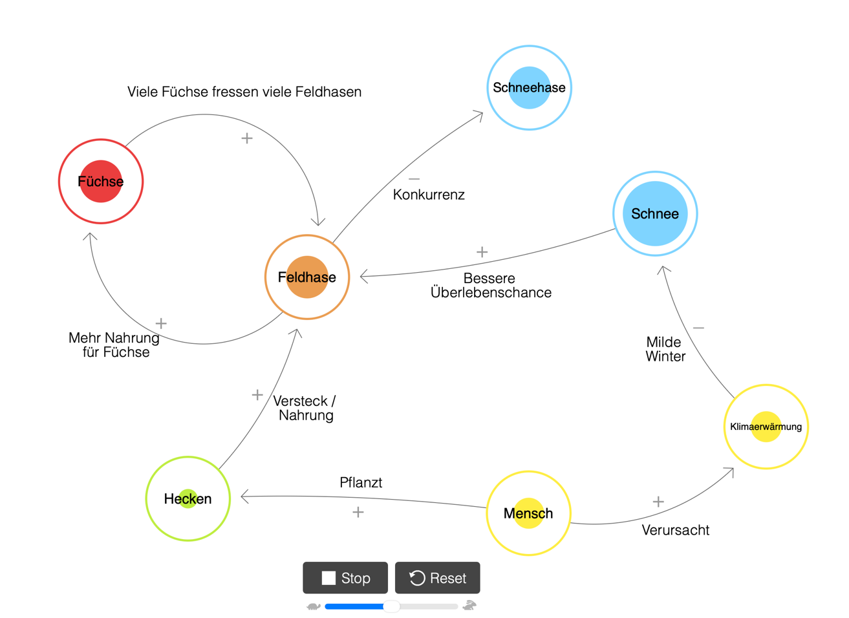

Mit der Play Funktion kann das Wachstum oder die Dezimierung einer Grösse simuliert werden. Die farbigen Punkte im Innern der Kreise nehmen zu oder ab. Ein Gleichgewicht stellt sich ein oder nicht, wenn farbige Punkte ganz verschwinden.
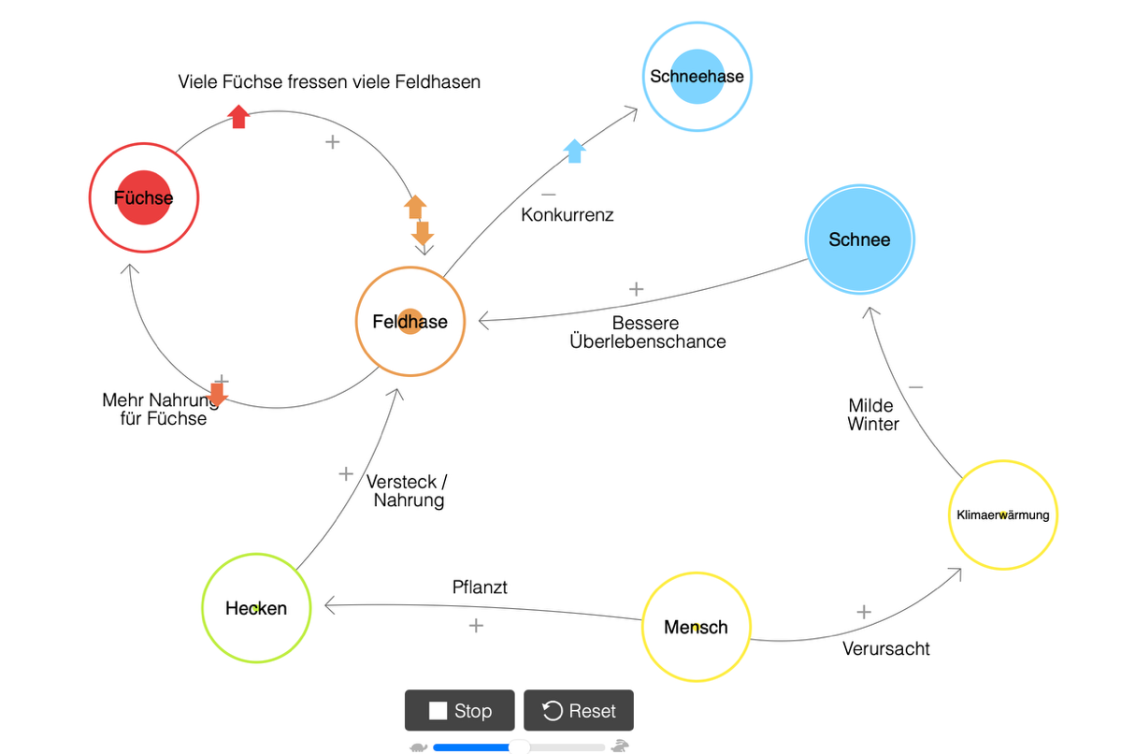
Concept Map Feldhase Loopy

